**潮州市防雷档案管理系统用户使用指南**

1. 在浏览器打开网站主页<http://127.0.0.1:8000/> （其中127.0.0.1对应服务器的IP地址）。输入用户名和密码，登录用户。

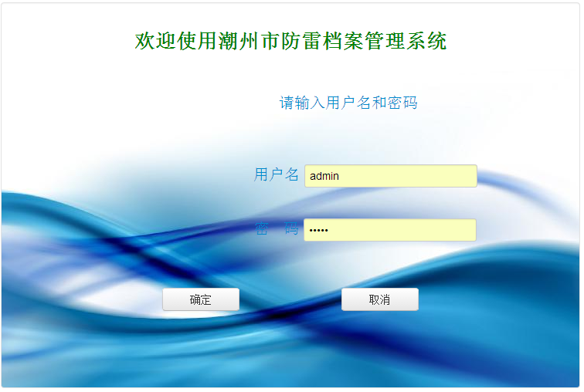

1. 登录后如果当前系统中存在即将过期或已过期的提醒，会弹出提示框告知。

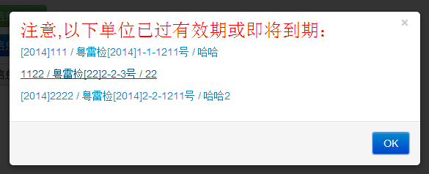

1. 软件包含“档案信息管理”、“查询统计”、“系统管理”三个部分，如果是系统管理员账户登录可以看到所有的操作选项。点击“档案信息管理”后，出现“被检单位信息录入”、“被检单位信息更改”、“被检单位信息导入”三个选项。

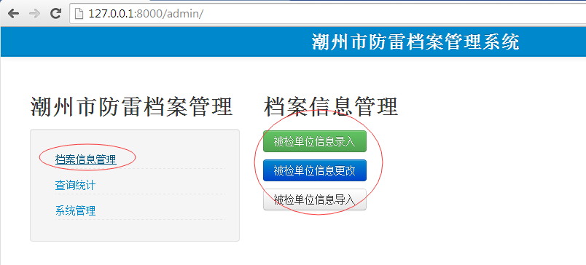

4、点击“被检单位信息录入”后进入资料录入界面，正确填写后，提交即可。

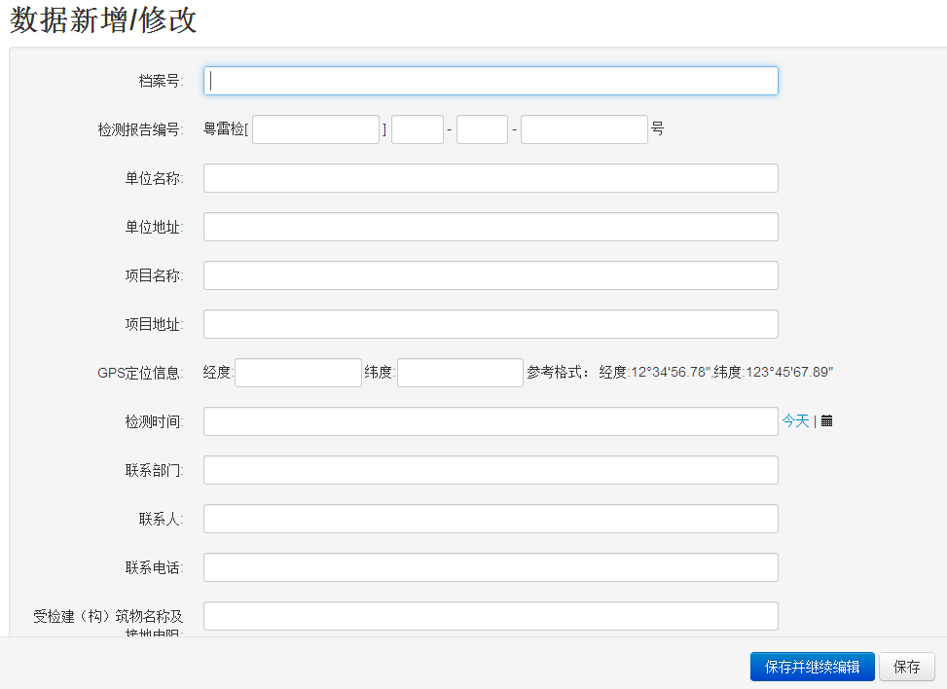

5、点击“被检单位信息修改”后进入数据查询统计界面。在此界面中可以设定搜索内容找出要修改的单位，然后点击后面的“查看”按钮。

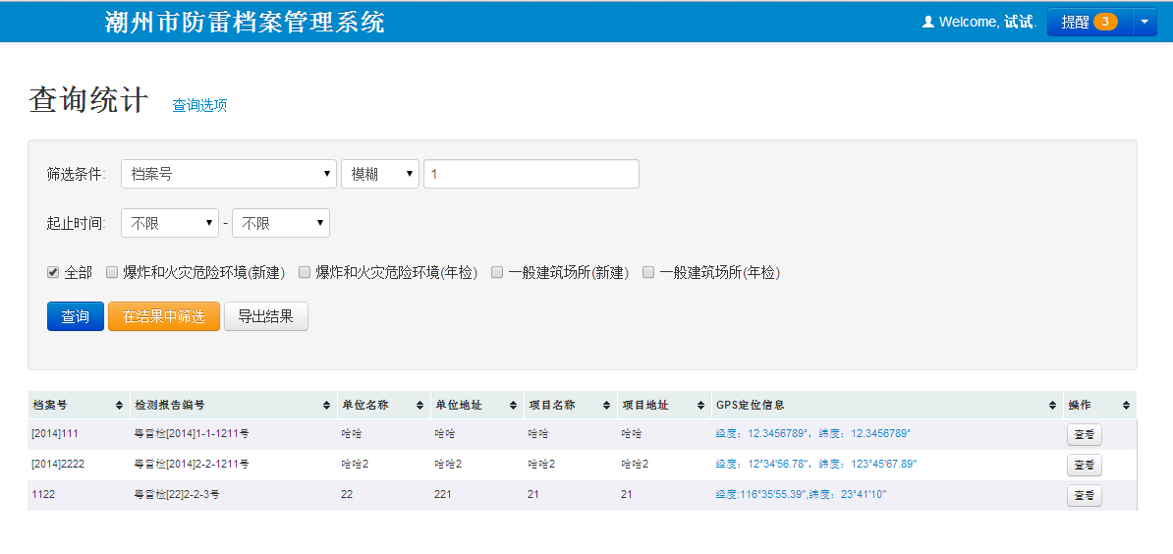

6、点击“查看”按钮后浏览单位的完整资料信息，可以点击最下方的“编辑”按钮，进行数据的修改。

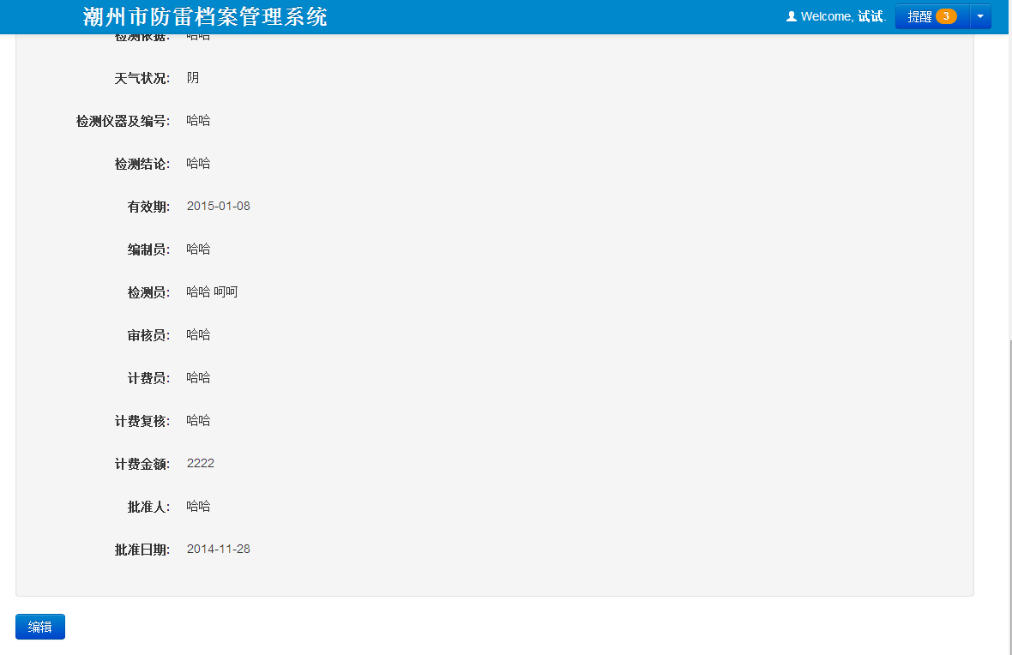

7、修改数据后可以选择保存或者另存为，选择另存为的话将不改动资料，另外在创建一份新的资料保存当前的内容，在这个页面也可以点击“删除”按钮，删除此资料。

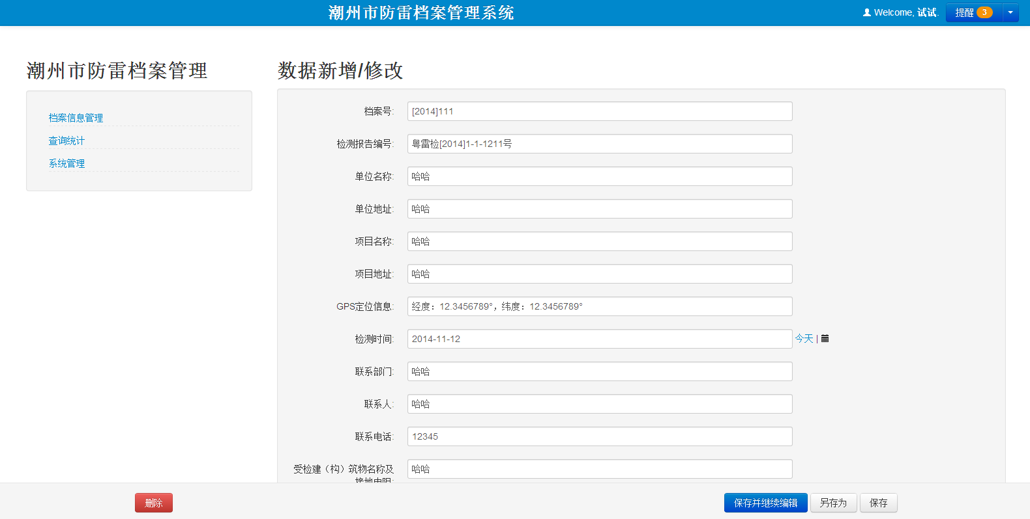

8、点击“被检单位信息导入”按钮，会出现一个文件选择按钮和一个提交按钮，可以选择一个导出的数据文件，然后点击提交，即可批量导入数据。

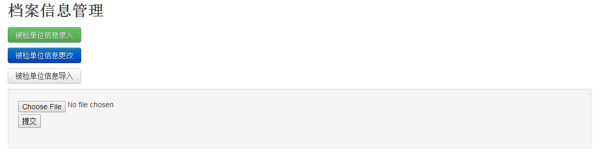

9、点击主菜单的“查询统计”按钮，右边出现查询选项，功能与“被检单位信息修改”界面类似。

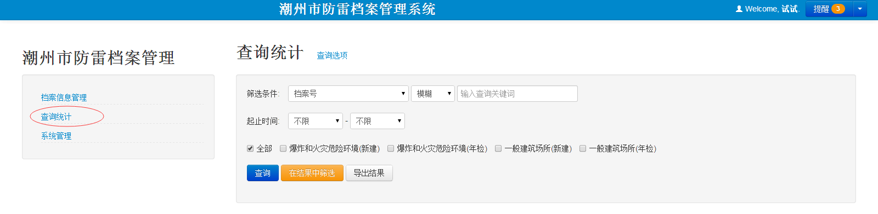

10、点击“系统管理”，右边出现对应的5个选项（不同身份的登录用户，这里能看到的选项不同，由用户权限决定）

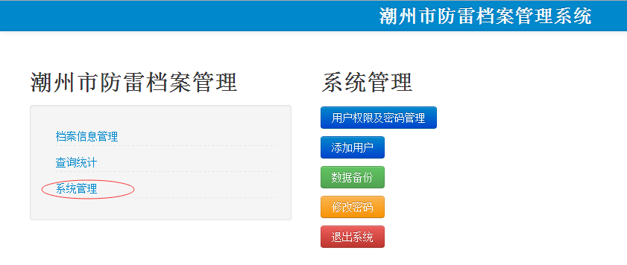

11、系统管理员可以使用“用户权限与密码管理”、“添加用户”、“数据备份”。其他用户可以修改自己的密码或者退出系统。

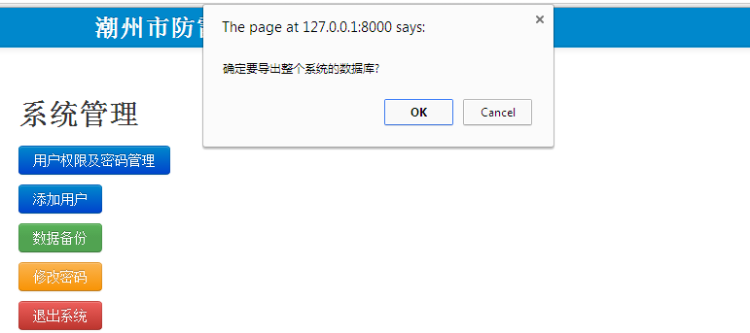

12、添加和修改用户的操作与管理单位信息类似。

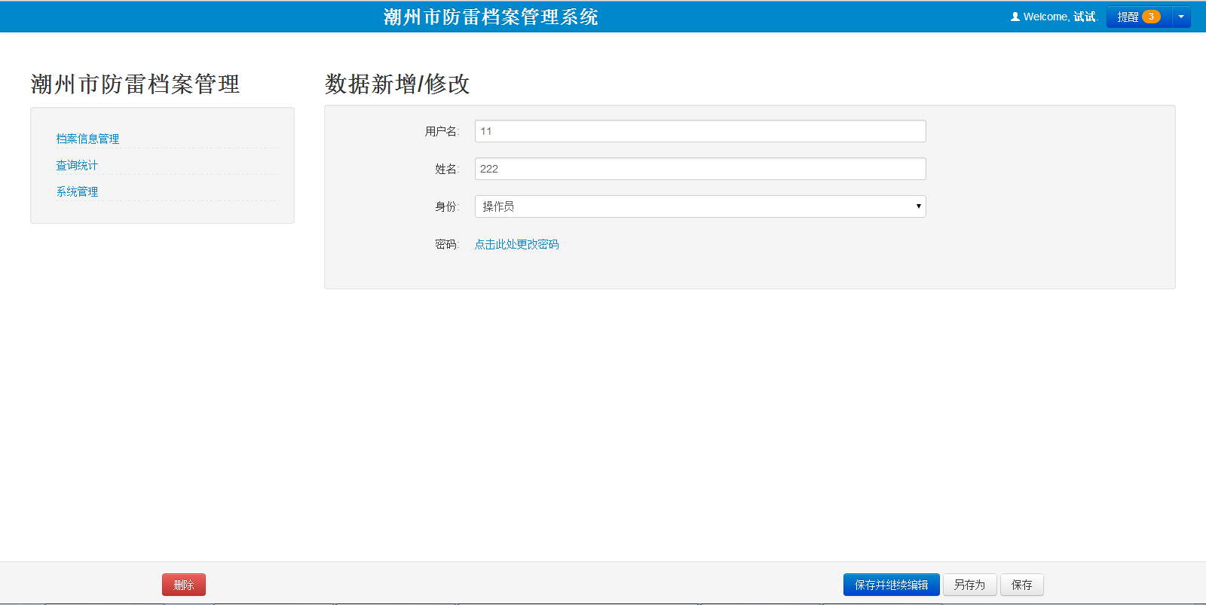

13、点击导航栏右侧的提醒按钮，可以进入提醒管理页面。



14、在提醒管理页面中可以查看，当前系统中的所有提醒，并且对其进行打开、关闭、删除的操作。

